- Заходим на Cайт: events.priem.etu.ru
- Регистрируемся на сайте
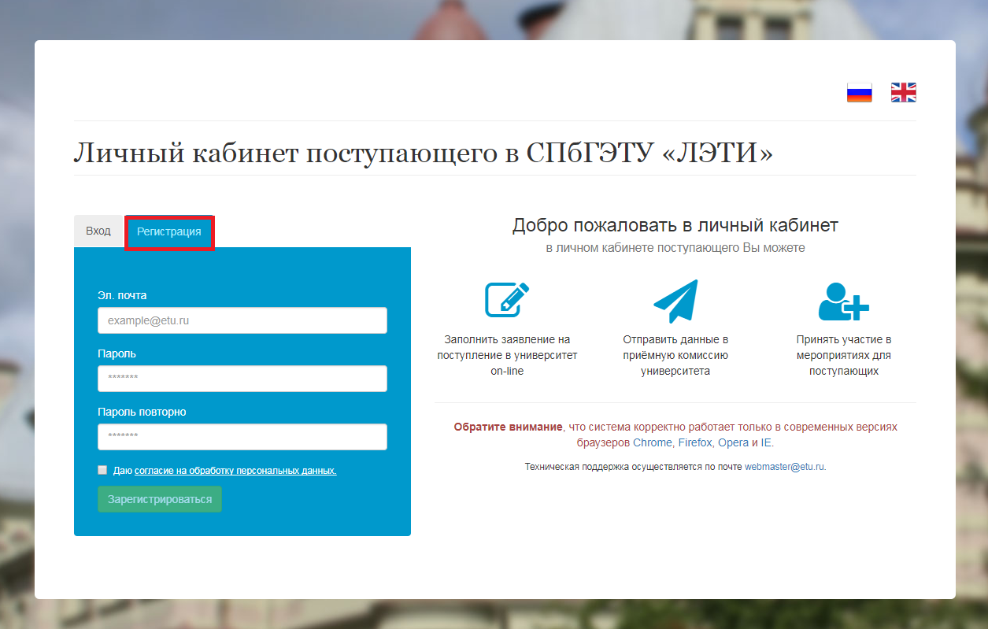
- Зарегистрироваться на другие мероприятия
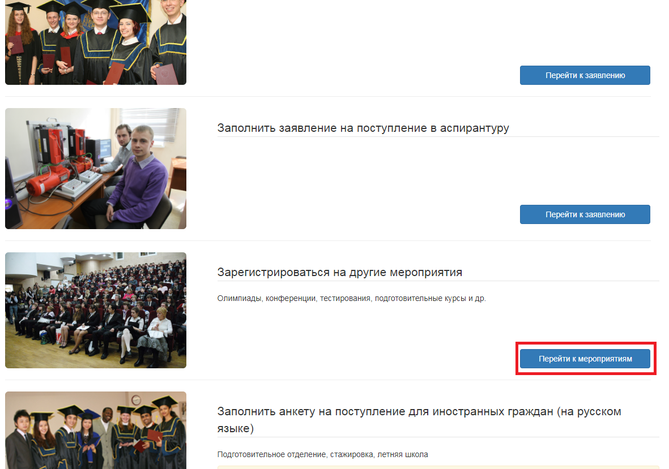

- Открыть вкладку «проверка знаний школьников»
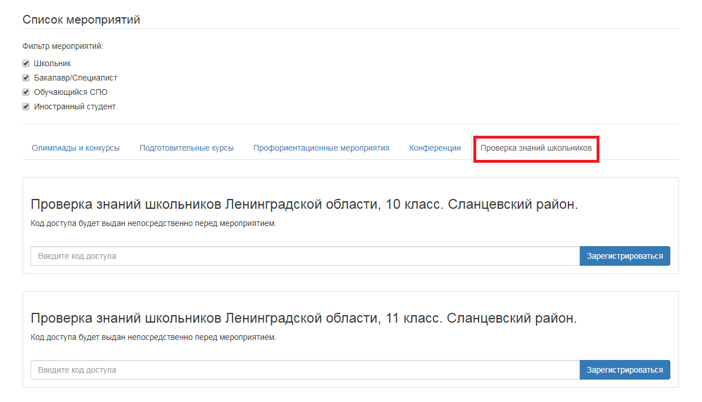
- Выбираем свой класс (10 или 11). Код доступа: дата проведения тестирования в формате ддммгг.
- Заполняем открывшуюся анкету, не забыв указать сразу все предметы, по которым необходимо пройти тестирование (после этого шага добавить предмет невозможно).
- После заполнения анкеты можно начать тестирование (появится соответствующая иконка во вкладке «проверка знаний школьников»). На каждый предмет дается по 40 минут, тестирование можно начать с любого предмета.

